Ученик: ...................................................................................................................................
Разред : 5.
Школа: Основна школа „ ........................................................................................................ “
Место : ..............................................................................................
Округ ; ...............................................................................................

/ упиши, подвуци, заокружи тачан одговор /

1.
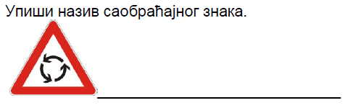
2

2.
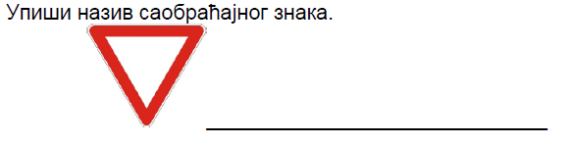

2

2
3. Уздужни део коловоза чија је ширина довољна за несметан саобраћај једног
реда возила зове се _______________________________________.

4. Ван насељеног места пешаци се крећу __________ страном, уз ивицу коловоза
3
тако да им возило иде у сусрет.
2
5. Оловка ознаке 2Н је мекша од оловке ознаке 2В.
а. тачно б. нетачно

6. Соларни колектори соларну енергију преводе у _________________ енергију.
3

7. Фурнир се користи за производњу:
а) шперплоче и панел-плоче
3
б) иверице и лесонит-плоче

8. Повежи елементе прозора са њиховим оригиналним називом.
3
___ насловна линија 1. Status bar
___ статусна линија 2. Scroll bars
___ хориз. и верт.клизачи 3. Title bar

9. Монитор је:
а) улазни уређај
3
б) излазни уређај
в) уређај за складиштење података

10. OS Windows је:
2
а) кориснички програм
б) оперативни систем
в) системски фајл

11. Поређај по величини (од мањег ка већем) следеће формате папира А3 А5 А0 А4 А1 А2
______ ______ ______ ______ ______ ______
6

12.
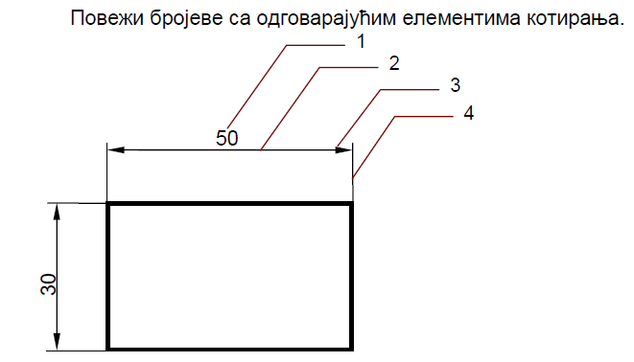

___ помоћна котна линија
4
___ котни број
___ котна стрелица
___ котна линија

2
13. Осе симетрије (симетрале) предмета се извлаче ___________________ линијом.

14. Које су димензије А4 формата:
3
а) 210 х 148,5 mm б) 420 х 210 mm в) 210 х 297 mm

15. Clipboard је:
3
а) место где се извршавају програми
б) место за привремено складиштење података
в) други назив за Control Panel

16. Тврдоћа је исто што и чврстоћа.
3
а. тачно б. нетачно

17. Сировине су природни непрерађени материјали од којих се добијају сви други
материјали.
2
а. тачно б. Нетачно

18. Шта се добија унакрсним лепљењем фурнира ?
2
---------------------------------------------------------
....................................................................................................................................................................
Укупно бодова : .................
Комисија : ............................................

............................................
.
............................................

КЊУЧ ТЕСТА ЗА 5. РАЗРЕД

- РАСКРСНИЦА СА КРУЖНИМ ТОКОМ САОБРАЋАЈА
- УКРШТАЊЕ СА ПУТЕМ СА ПРВЕНСТВОМ ПРОЛАЗА
- САОБРАЋАЈНА ТРАКА
- ЛЕВОМ
- б. Нетачно
- ТОПЛОТНУ
- а) шперплоче и панел-плоче
- ( колико тачних толико бодова )
_3__ насловна линија 1. Status bar
_1__ статусна линија 2. Scroll bars
_2__ хориз. и верт.клизачи 3. Title bar

- б) излазни уређај
- б) оперативни систем
- А5 А4 А3 А2 А1 А0

- ( колико тачних толико бодова )
_4__ помоћна котна линија
_1__ котни број
_3__ котна стрелица
_2__ котна линија

- ЛИНИЈА-ТАЧКА-ЛИНИЈА (или ТАНКОМ )
- в) 210 х 297 mm
- б) место за привремено складиштење података
- б. Нетачно
- а. Тачно
- ШПЕРПЛОЧА

